La Pegli del dopoguerra
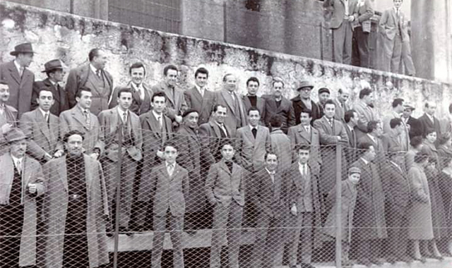

Quelle domeniche mattina al Morteo
di Giuseppe Gorziglia
La domenica mattina, a Pegli come in ogni luogo sperduto dell’Italia piena di ottimismo del dopoguerra, era tempo di perpetuare alcuni riti che
rappresentavano la ritrovata voglia di vivere dopo i tetri anni del conflitto.
Accanto alla messa, al raduno sul sagrato della chiesa, alla giacca e cravatta (e cappello) dei capifamiglia, al cabaret di paste a rimpinguare il rito del pranzo domenicale, per la parte maschile di Pegli c’era la partita al campo sportivo “Morteo”.
Da ogni parte di Pegli si sciamava, attraverso Via Parma, al cunicolo di via Cialli che conduceva allo stadio locale, secco e polveroso per l’arsura estiva a settembre, chiazzato di pozze e fangoso nella stagione autunnale delle piogge. Spesso chi si avventurava lì neppure sapeva, data l’assenza mediale degli anni ’50, quale partita fosse in programma, se sarebbe scesa in campo la Pegliese, poi divenuta Elah Pegli per la sponsorizzazione della locale azienda dolciaria,
l’Edera, costretta a trasmigrare verso levante dalla non omologabilità del campo della Branega, o addirittura qualche compagine sampierdarenese (Lanterna,Buranello, Fincosit, Siac ecc.).
Era un calcio sanguigno, a cui contribuiva dagli spalti, ad onta delle grisaglie, un tifo focoso e virulento. Le ridotte dimensioni, soprattutto in larghezza, del terreno di gioco, davano origine a battaglie feroci, che esaltavano il pubblico.
All’omino in nero che si era preso la briga di vestire la casacca arbitrale erano riservati gli insulti più smodati e facinorosi
Non mancavano poi alcuni coloriti personaggi di contorno, come il “venditore di pistacci” o l’omino che, munito di “salaio” si prestava, dietro compenso della società ospitante, a recuperare i palloni che, calciati maldestramente, finivano nella “gea” , cioè l’adiacente Varenna.
Alla fine degli anni ’50, accompagnato da mio padre, anche lui rigorosamente ingiacca e cravatta, dopo che per tutta la settimana aveva indossato il “tonni” dell’Ansaldo, ero anch’io uno dei tanti della gradinata del Morteo.Dopo la messa domenicale delle 9 all’Immacolata, imposta dalla mamma, ma alla quale mio padre, socialista, si asteneva, lui con “Il Lavoro” nella tasca della giacca, io con qualche caramella comprata nella latteria in via Parma, ci presentavamo alla biglietteria con le canoniche 100 lire (ma i bambini entrano gratis!).
D’inverno, alla domenica mi svegliavo con il terrore che piovesse e, appena
sveglio, sbirciavo dietro alle persiane chiuse. In caso di pioggia mia madre
avrebbe posto il veto alla partita domenicale : “Domani devi andare a scuola!” Se faceva freddo, mio padre riusciva a convincerla e vincere la sua resistenza e uscivamo intabarrati come per una spedizione polare anche con i 10 gradi garantiti dal clima pegliese.
Finita la partita, l’ultimo rito, quello del cabaret di paste da Peretti, il sostanzioso pranzo e, al pomeriggio, con mio padre, incollati alla radio di casa, per la trasmissione delle partite, tutte insieme alle 15 (14.30 in pieno inverno), anche se “Tutto il calcio minuto per minuto” sarebbe arrivato solo con l’avvento degli anni ’60.
Un paio di volte all’anno mi sarebbe stato concesso anche lo stadio di Marassi a soffrire per il Vecchio Grifone.
Ma questa è un’altra storia….
Giuseppe Gorziglia
©Polis SA Magazine- Redazione Liguria

